A continuación, sugerimos un texto para las redes sociales (se adjuntan opciones de imágenes) que te ayudará a promover entre tus contactos el tema de salud y bienestar de este mes: la salud mental del mundo. No dudes en compartirlo en tus canales de comunicación interna y a través de tus cuentas de LinkedIn, según corresponda.

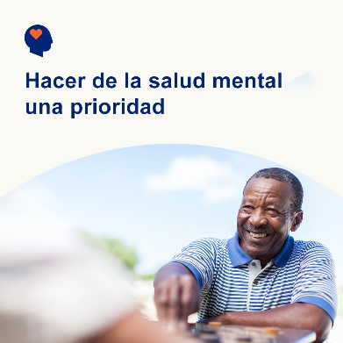 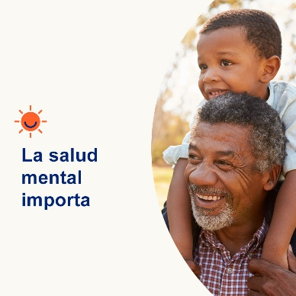 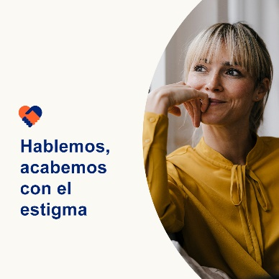

* El 10 de octubre es el Día Mundial de la Salud Mental. La salud mental es tan importante como la salud física. y ambas son igualmente importantes para tu salud y bienestar general. Este mes, veamos formas de parar el estigma, para que más personas se sientan seguras y cómodas pidiendo ayuda. optumwellbeing.com/newthismonth/es-MX #employeehealth #wellbeing #WorldMentalHealthDay
* A pesar de que las preocupaciones y condiciones de salud mental son comunes, el estigma continúa y evita que las personas busquen ayuda. Encuentra consejos sobre cómo ayudar a detener este estigma para que las personas se sientan a salvo y más cómodas a la hora de buscar la ayuda que necesitan. optumwellbeing.com/newthismonth/es-MX #employeehealth #wellbeing
* El 10 de octubre es el Día Mundial de la Salud Mental. Conoce mejor qué es la salud mental, por qué es importante, cómo hablar sobre ella y por qué es importante desestigmatizarla. optumwellbeing.com/newthismonth/es-MX #employeehealth #wellbeing #WorldMentalHealthDay
* El 10 de octubre es el Día Mundial de la Salud Mental. ¿Qué tanto conoces sobre las condiciones de salud mental? Toma el cuestionario de verdadero o falso de este mes para descubrirlo. optumwellbeing.com/newthismonth/es-MX #employeehealth #wellbeing #WorldMentalHealthDay

**Cómo publicar en LinkedIn:**

* Abre tu cuenta de LinkedIn.
* Selecciona el texto que prefieras (incluye el enlace) entre los que aparecen arriba. Copia y pega.
* Elige la imagen que prefieras y agrégala a tu publicación, guarda la imagen en tu disco duro, selecciona "agregar foto", antes del paso 4.
* Haz clic en "Publicar".